离散数学试题
- 选择题（10分）
1．下列公式为永真蕴含式的是( A )。
A．Q=>Q→P B. Q=>P→Q
C. P=>P→Q D. P(PQ)=>P
2．设全体域D是正整数集合，下列命题是真命题的是（ D ）。
A. ∀x∃y(xy=y) B. ∃x∀y(x+y=y)
C. ∃x∀y(x+y=x) D. ∀x∃y(y=2x)
3．设R、R1、R2是集合A、B上的二元关系，则下列表达式正确的是（ A ）。
A．若R₁R₂ 则R_{１}⁻¹R₂⁻¹ B．（R₁∪R₂）⁻¹ = R_{１}⁻¹∩ R₂⁻¹
C．（～R）⁻¹ = R⁻¹ D．（R₁-R₂）⁻¹ = R_{１}⁻¹+ R₂⁻¹
4．设集合A=｛1 2 3 4 ｝，A上的关系R=｛<1,1>,<2,3>,<2,4>,<3,4>｝则R具有（ B ）
A．自反性 B．传递性
C．对称性 D．以上答案都不对
5. 设A={2,4,6}，A上的二元运算*定义为：a*b=max{a,b}，则<A,*>中的幺元是( A )。
A．2 B. 4
C. 6 D. 不存在
6．群＜A,*＞的等幂元有( B )个。
A．0 B. 1
C. 若干个 D. |A|
7.下列命题中正确的结论是( D )。
A．集合A上的关系R如果不是对称的，就一定是反对称的；
B．若关系S和R都是反自反的，那么S o R必也为反自反的；
C．若关系S和R都是传递的，那么S o R 必也为传递的；
D．若关系S和R都是传递的，那么S ∩R 必也为传递的；
8．G是连通平面图，有5个顶点、6个面，则G的边数为（ D ）
A．6 B. 5
C. 11 D. 9
9．以下命题中真值为假的是（ C ）。
A．素数阶群必为循环群； B．循环群必为交换群；
C．4阶群必含有4阶元。 D．4阶群必为交换群.
10．以下命题中真值为真的是（ B ）。
A．n个结点的完全图Kn的着色数χ(Kn) ≤ 4；
B. 如果一个连通图的奇数度结点个数大于2，那么它一定不是一个欧拉图；
C. 一棵树必是连通图，但其中可能有回路；
D. 图的邻接矩阵必为对称矩阵。
二．填空题（12分）
1．设A＝｛φ，{φ}｝,则P (A)×A中有___8___个元素（其中P(A)为A的幂集）；A上的二元关系有__16___个，其中满足自反性的有___4____个。
2．设P：我生病，Q：我去学校，则命题“只有在生病时，我才不去学校。”可符号化为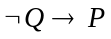 。
3．命题公式 (pq)→r 的主合取范式为 (pqr)(pqr)(pqr)。
4. 给出下列命题公式：
(1) (p→(q→r)) →(q→(p→r))
(2) (pq)↔(p(pq))
(3) (pq)(qr)(rpq)
(4) (qp)→(pq)
其中＿（1）（4）＿是重言式，＿（3） 是矛盾式。
5．集合A={a, b, c }上，包含序偶<a,c>,和<c,b>的全序关系R={ <a,a>,<b,b>,<c,c>,<a,c>,<a,b>, <c,b>}。
6．若一棵完全二元（叉）树有2n-1个顶点，则它有 n 片树叶。
三．（6分）问∀x ∃y P(x,y) =>∃y ∀ x P(x,y)是否是有效推理? 证明你的结论。
答案：不是。举反例即可。(2分)
例：取一特定论域 I 如下：[P(x,y)] I ="x<=y"，论域D=N(自然数集)则显然有
∀x ∃y P(x,y) ⬄T
∃y∀x P(x,y) ⬄F
故公式∀x ∃y P(x,y) →∃y ∀ x P(x,y)在I 中是矛盾式，所以不是有效推理。（4分）
四．（8分）将下列推理符号化并给出形式证明：
鸟会飞，老虎不会飞，所以老虎不是鸟。

答案：
设 B(x)：x是鸟； T(x)：x是老虎；F(x)：x会飞
符号化：∀x(B(x)→F(x))，∀x(T(x) →F(x)) => ∀x(T(x)→B(x)) （3分）
推理：(1) ∀x(B(x) →F((x)) P
(2) ∀x(T(x) →F(x)) P
(3) B(a) →F(a) US (1) （1分）
(4) T(a) →F(a) US (2) （1分）
(5) F(a) →B(a) T (3) E （1分）
(6) T(a) →B(a) T (4)(5) I （1分）
(7) ∀x(T(x) →B(x)) UG (6) （1分）

五．（16分）设H和K都是群<G, *>的有限子群，定义G上的关系R：对任意a,b∈G，aRb <=>存在 h∈H, k∈K, 使得b=h*a*k，试证：
(1) R是G上的等价关系。
(2) 若|H|与|K|互质，则H∩K={e}。
答案：
(1) 证明：a∈G，因为H、K是G的子群，所以e∈H且e∈K。令h=k=e,则a=e*a*a=h*e*k,从而aRa。即R是自反的。
a,b∈G，若aRb，则存在 h∈H，k∈K, 使得b=h*a*k。因为H、K是G的子群，所以h-1∈H且k-1∈K。故a=h-1*a*k-1,从而bRa。即R是对称的。
a,b,c∈G，若aRb,bRc,则存在 h,g∈H，k,l∈K, 使得b=h*a*k，c=g*b*l。所以c=g*b*l=g*(h*a*k)*l=(g*h)*a*(k*l)。因为H、K是G的子群，所以g*h∈H且k*l∈K。从而aRc。即R是传递的。
综上所述，R是G上的等价关系。
(2) 证明：用反证法证明。
若HK{e}。则HK是一个元素个数大于1的有限集。
先证HK也是G的子群，从而也是H和K的子群。
a,b HK,则a,b H且a,bK。因为H和K都 是G的子群，故 a·b,a⁻¹ H且a·b,a⁻¹ K。从而a·b HK,a⁻¹ HK。故HK是G的子群，从而也是H和K的子群。
由拉格朗日定理可知，|HK|是|H|和|K|的因子，这与已知矛盾。
六．（8分）设S={a, b, c}，则U=< P(S), ∩, ∪, ～> 是格< P(S), >诱导的布尔代数；设L={0,1}，,,分别是L上的与、或、非运算，则V=< L,,,> 是逻辑布尔代数。现定义映射 f: P(S)→L为：
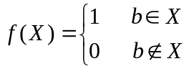
试证：f是U到V的同态映射。
证明：P(S)={Φ, {a},{b},{c},{a,b},{a,c},{b,c},{a,b,c}}
任取X，X1，X2P(S)，假设
(1) 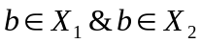 则 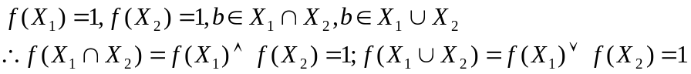
(2) 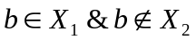则
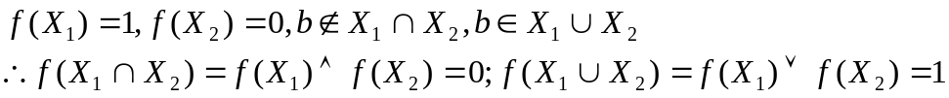
同理 若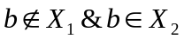 也有
(3) 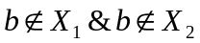则
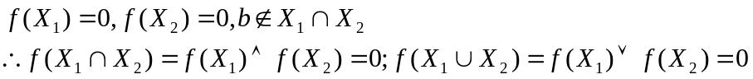
(4)若 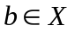则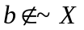 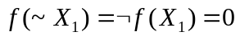
若 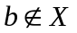则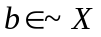 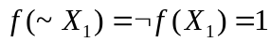
综上所述对于影射f有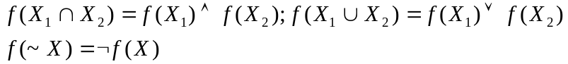 成立
f是U到V的同态映射。
七．问答题（18分）
1．设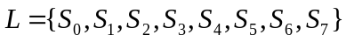，其中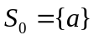，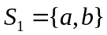，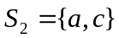，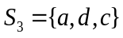，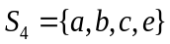，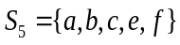，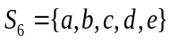，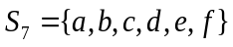，试画出格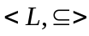的哈斯图，并判断其是否为分配格，有补格和布尔格。（4分）
答：画图略 是分配格，不是有补格和布尔格。
2．设A={1,2,…,10}。下列哪个是A的划分？若是划分，则它们诱导的等价关系是什么？（3分）
(1) B={{1,3,6}, {2,8,10}, {4,5,7}}；
(2) C={{1,5,7}, { 2,4,8,9}, {3,5,6,10}}；
(3) D={{1,2,7}, {3,5,10},{ 4,6,8},{9}}。
答：(3)是A的划分。它诱导的等价关系是{{1,2,7}², {3,5,10}²,{ 4,6,8}²,{9}²}。
3．令集合A={1,2,3,4},给定A上的关系R1，R2如下：
R1={<1,2>,<2,4>,<4,1>, <3,3>}
R2={<1,1>,<1,2>,<1,4>,<2,1>,<2,2>,<2,3>,<3,2>,<3,3>,<3,4>,<4,1>, <4,2>,<4,3>,<4,4>}
请分别画出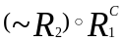和s(R1)的有向图。（4分）
答：
画图略。
4．已知一棵无向树中有2个2度顶点、1个3度顶点、3个4度顶点，其余顶点度数都为1。问它有多少个1度顶点？（3分）
答：9个
5．设有向图G=(V，E)如下图所示，试写出其邻接矩阵A；并求出长度为3的通路条数及长度为4的回路条数。（4分）
V2
V1
V4
V3
答：P(A)=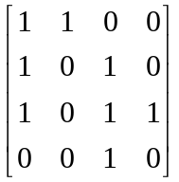
长度为3的通路有38 条。(由P(A)³求出)
长度为4的回路有22条。(由P(A)⁴求出)

